**¿Que es un usuario root en Linux?**

-El usuario root en GNU/Linux es el usuario que tiene acceso administrativo al sistema. Es decir, este usuario tiene un control absoluto del sistema.

¿Por qué ubuntu no me deja establecer la contraseña durante la instalación?

-[Se](https://www.enmimaquinafunciona.com/pregunta/50991/Por-que-no-se-me-pide-que-establezca-una-contrasena-para-root-al-instalar-Ubuntu) supone que no debes añadir una [contraseña](https://www.enmimaquinafunciona.com/etiquetada/contrase%C3%B1a) para la cuenta de [root](https://www.enmimaquinafunciona.com/etiquetada/root). Tenemos algo llamado el mecanismo sudo para manejar eso. En su lugar, se añaden usuarios a la cuenta admin cuenta. Todos esos usuarios pueden entonces ejecutar comandos o programas como root ejecutando sudo command para los comandos de terminal

**¿Cuáles son los procesos típicos de Linux?¿Cómo identificarlos?**

-Los procesos en linux para el usuario actual se pueden reconocer mediante el comando ps. Para ver la totalidad de los procesos corriendo se utiliza el comando ps aux. Otra forma de ver los procesos actuales es con el comando top, este comando te muestra los recursos consumidos por cada proceso.

El proceso principal de Linux, es el proceso “systemd”. Este proceso aparece cuando se inicial es sistema. El resto de los procesos generados por linux son hijos de este proceso principal.

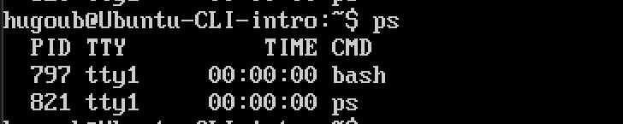

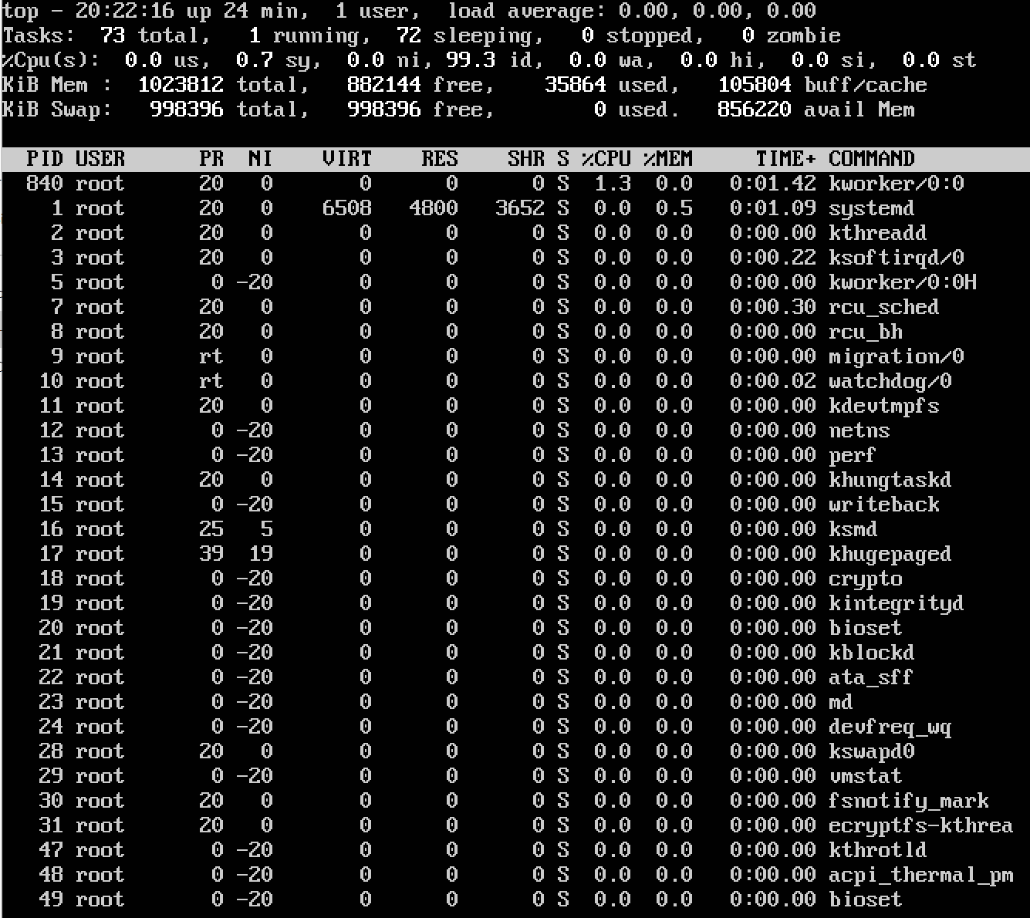

**Investigar y establecer una contraseña para el usuario root.**

Para establecer (o cambiar) la contraseña para el usuario root de linux, se debe utilizar el comando “sudo passwd”.

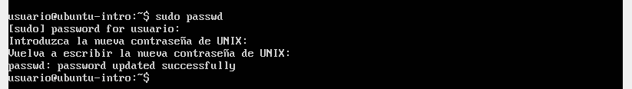

**EXTRAS**

